Jueves
01
de diciembre

1º de Secundaria
Matemáticas

Superficies de triángulos y cuadriláteros

Aprendizaje esperado: calcula el perímetro de polígonos y del círculo, y áreas de triángulos y cuadriláteros, desarrollando y aplicando fórmulas.

Énfasis: deducir las fórmulas para calcular el área de triángulos y cuadriláteros.

¿Qué vamos a aprender?

En esta sesión estudiarás cómo determinar la superficie de figuras geométricas planas, como los cuadriláteros y triángulos, justificando sus fórmulas mediante el análisis de sus características y propiedades.

¿Qué hacemos?

Para iniciar el tema del día de hoy, se pide que observes tu entorno, que analices todo lo que te rodea y respondas las siguientes preguntas en tu cuaderno.

- ¿Identificaste formas geométricas?
- ¿Qué formas geométricas reconoces?
- ¿Cómo son esas formas?
- ¿Regulares o irregulares?

Esas formas que identificaste puedes estudiarlas al representarlas o modelarlas con figuras geométricas planas. Su representación te permite medirlas, compararlas y diferenciarlas.

En geometría, las figuras planas como cuadrados, rectángulos, triángulos, rombos, entre otras figuras, tienen una superficie que está delimitada por su perímetro. El área es la medida de dicha superficie y se expresa en unidades cuadradas.

Piensa en los pisos y muros que has conocido de tu casa, escuela o de un museo.

Generalmente están recubiertos con mosaicos o losetas que tienen un patrón geométrico; esos mosaicos cubren totalmente la superficie donde están colocados. Para poder colocarlos, fue necesario calcular el área.

Ahora reflexiona si: ¿calculas áreas en tu vida diaria?

Para construir argumentos que te permitan responder ésta y otras preguntas, analiza la información del siguiente audiovisual.

- 61. Aplicaciones del área en la vida cotidiana.
https://www.youtube.com/watch?v=U7S9wZiFawk&feature=youtu.be
Revisa del segmento 00:22 al 01:14 y del 04:50 al 5:28

En el audiovisual pudiste observar que calcular el área de una superficie plana es algo común en la vida cotidiana. Por ejemplo, si quisieras pintar una pared de tu casa, será necesario calcular la superficie de ésta para determinar la cantidad de pintura que necesitarás.

Pero la pared de una casa puede tener forma cuadrada, rectangular o, inclusive, triangular. ¿Cómo puedes calcular la superficie de esas paredes que tienen una forma geométrica?

La respuesta es calculando su área.

Para ello es necesario empezar por determinar cómo calcular el área de un cuadrado. Pero:

- ¿Qué sabes sobre los cuadrados?

- ¿Qué características tienen y qué los hace diferentes a otras figuras que conoces?

- ¿Cómo se calcula su área?

Dando respuesta a las preguntas anteriores. El cuadrado es una figura geométrica que se le conoce como cuadrilátero, ya que está formada por cuatro lados con la misma longitud, cuyos lados opuestos son paralelos entre sí. Además, cada par de lados contiguos forman un ángulo de 90 grados.

Otra característica que tiene el cuadrado es que las dos diagonales que se pueden trazar tienen la misma longitud.

Con relación a, ¿qué es el área?, ésta es la medida de una superficie comprendida dentro del perímetro de cualquier figura y se expresa en unidades cuadradas, como centímetro cuadrado, metro cuadrado, kilómetro cuadrado, entre otras.

Revisa el siguiente video que te permitirá comprender la fórmula para calcular el área de cualquier cuadrado, utilizando para ello un programa de geometría dinámica.

- Área_Cuadrado.
https://www.youtube.com/watch?v=b-He8JWaWf4&feature=youtu.be

En este video se construyó un cuadrado de color azul, cuyos lados miden dos unidades; asimismo, se construyó un cuadrado de color naranja, de una unidad por lado.

La longitud de los lados del cuadrado de color naranja es de una unidad, por lo que su área corresponde a una unidad cuadrada.

¿Cuántos cuadrados de una unidad cuadrada caben dentro del cuadrado azul?

Quizás 1, 2, 3, 4.

Observa que fueron cuatro cuadrados de una unidad cuadrada, por lo que la superficie del cuadrado azul es de 4 unidades cuadradas.

Realiza la misma acción para determinar el área de un cuadrado cuya longitud de sus lados es de tres unidades.

¿Cuántos cuadrados de una unidad cuadrada le caben al cuadrado de mayor tamaño?

1, 2, 3, 4, 5, 6, 7, 8, 9.

En este caso, son nueve cuadrados de una unidad cuadrada, por lo que su superficie es de 9 unidades cuadradas.

Ahora, calcula el área de un cuadrado cuya longitud de cada uno de sus lados es de 10 unidades. ¿Tendrías que repetir el mismo procedimiento para saber cuántas veces cabe el cuadrado de una unidad cuadrada?, ¿O habrá una manera más eficiente de calcular su área?

Si recuerdas en el primer cuadrado, su área es de 4 unidades cuadradas, este resultado también se obtiene al multiplicar la longitud de dos de sus lados, en este caso, 2 por 2, cuyo producto es 4 unidades cuadradas.

El segundo cuadrado tiene un área de 9 unidades cuadradas, que es el resultado de multiplicar, también, la longitud de dos de sus lados, en este caso, 3 por 3.

Por lo que se puede decir que el área de cualquier cuadrado se puede calcular al multiplicar la longitud de uno de sus lados por sí misma, llegando así a comprender la fórmula: el área de un cuadrado es igual a multiplicar lado por lado.

Entonces, la fórmula para calcular el área de un cuadrado es: “área” es igual a “lado” por “lado”.

Por lo tanto, para calcular el área de un cuadrado de 10 unidades por lado, en este caso, la medida del “lado” es igual a 10; al sustituir el valor del “lado” en la fórmula, se multiplica 10 por 10, obteniendo 100 unidades cuadradas.

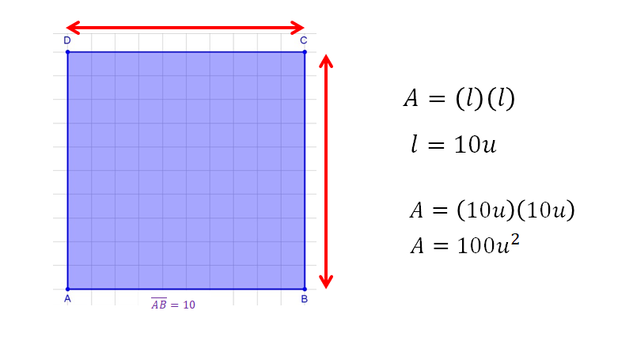

Otra forma de representar la fórmula del área de un cuadrado es utilizando el lenguaje algebraico, y así, como en el ejemplo anterior, se deben multiplicar 10 unidades por 10 unidades, obteniendo como resultado 100 unidades cuadradas. Esto se representa como: lado por lado igual a lado al cuadrado, escribiéndose como “ele” por “ele” o “ele” al cuadrado.

A= (10u) (10u) = 100 u²

A= (l) (l) = l²

El área de una figura se puede referir como el número de cuadrados unitarios que caben en ella. Si el cuadrado unitario es de un centímetro por un centímetro, el área queda expresada en centímetros cuadrados. Si el lado del cuadrado unitario es de un metro, el área queda expresada en metros cuadrados, por mencionar un ejemplo.

Ahora, se verá cómo calcular el área de un rectángulo. ¿Se podrá calcular con el mismo procedimiento que seguiste para el cuadrado? Registra tus ideas y argumentos. Durante la sesión podrás corroborarlos, enriquecerlos o refutarlos.

¿Qué sabes de los rectángulos?

Recordarás que un rectángulo es una figura geométrica plana, por sus características pertenece a los cuadriláteros, pues tiene dos pares de lados de diferente longitud y son paralelos entre sí.

Dependiendo de la posición en la que se encuentre el rectángulo, será el nombre que recibirán sus lados, en el caso del rectángulo de la siguiente imagen, al lado horizontal lo identificarás como la base y al lado vertical como altura.
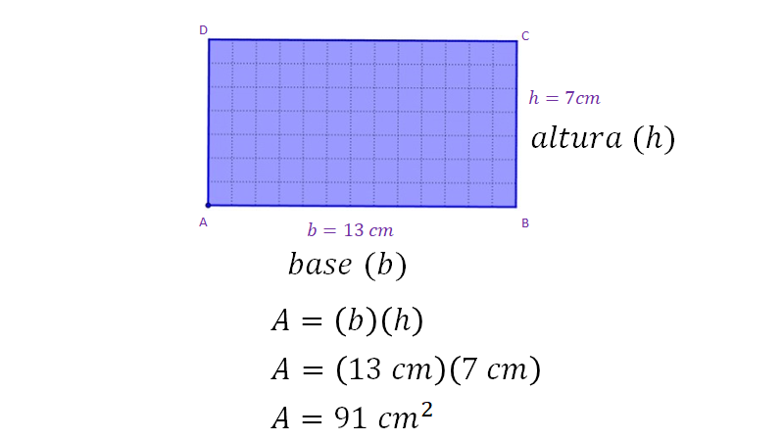

En este caso, la longitud de la base AB es igual a 13 cm y la de su altura BC es de 7 cm.

Para calcular el área del rectángulo, procederás de manera similar que, con el cuadrado, multiplicando lado por lado, pero como en este caso los lados son de diferentes longitud, seleccionarás los lados que tienen distinta medida y los multiplicarás, es decir, obtendrás el producto de la base por la altura, “b” por “h”, que al sustituir por sus valores numéricos, b=13 cm y h=7 cm, se obtiene una superficie de 91 centímetros cuadrados.

Utiliza nuevamente el programa de geometría dinámica para confirmar esta información.

- Área_Rectángulo.
https://www.youtube.com/watch?v=4IgRbINsrPs&feature=youtu.be

Como pudiste observar, se construyó un rectángulo de color azul, seccionado en cuadrados, en donde pudiste verificar que, si los valores de la base y la altura son de 3 y 5 unidades respectivamente, obtienes un área de 15 unidades cuadradas; en este caso también obtuviste el mismo resultado al contar los cuadrados, pues cada uno de ellos representa una unidad cuadrada.

Pero ¿qué pasaría con una base de 8 unidades y una altura de 6 unidades? ¿Es fácil contar los cuadrados?

La respuesta es que, no es sencillo, por lo que se aplica la fórmula del área del rectángulo para obtener el total de los cuadrados que representan la superficie del rectángulo, sin necesidad de contar todos los cuadrados. Entonces, al multiplicar la base, que mide 8, por la altura, que mide 6, se obtienen 48 unidades cuadradas, las cuales corresponden a su área.

Otra propiedad de los cuadriláteros es que se pueden trazar dos diagonales. Pero ¿qué es una diagonal? Una diagonal es un segmento de recta que une dos vértices no consecutivos, por ejemplo.

Si en un rectángulo trazas una de sus diagonales, la superficie del rectángulo se divide por la mitad, formando dos triángulos con la misma área.

Diagonal

Entonces, se puede decir que el área del triángulo es la mitad del área del rectángulo. Pero te preguntarás: ¿cómo se calcula?

Como has visto, el área del rectángulo es igual al producto de la base por su altura y la superficie del triángulo de color azul es la mitad de dicha área; en consecuencia, la fórmula para determinar el área del triángulo es igual a base por altura, entre dos.

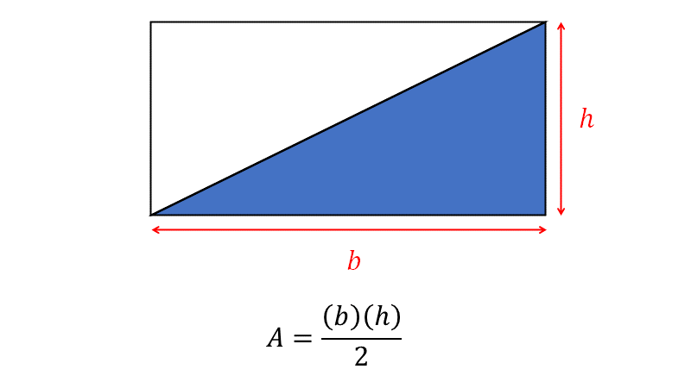

Escribiéndose como: “A” es igual a “b” por “h”, sobre dos.

Donde:
A representa el área.
b, la medida de la base.
Y h, la medida de la altura.

Como observaste, se usó el rectángulo para determinar el área de un triángulo, pero ¿qué figura se formará si en los lados que forman un rectángulo ubicas sus respectivos puntos medios y los unes?

Se forma un rombo, cuyas características son:

- Tiene los cuatro lados iguales, con lados opuestos paralelos y dos diagonales perpendiculares.

- Una denominada diagonal mayor, la cual se identifica con la letra “D” mayúscula, y la otra, diagonal menor, identificada con la letra “d” en minúscula.

Observa que al trazar la diagonal mayor y la diagonal menor se forman dentro del rectángulo 8 triángulos con la misma área, 4 triángulos están dentro del rombo, por lo que puedes determinar que el área de un rombo es la mitad del área del rectángulo.

También puedes observar que la diagonal mayor tiene la misma longitud que la base del rectángulo; asimismo, la diagonal menor tiene la misma longitud que la altura de dicho rectángulo, por lo tanto, el área del rombo se calcula multiplicando las dos diagonales y el resultado se divide entre dos. Esto es, “A” igual a “D mayúscula” por “d minúscula”, entre dos.

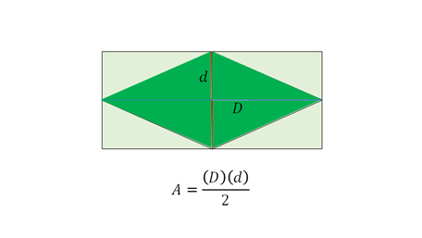

Nuevamente puedes utilizar el programa de geometría para verificar que esta fórmula te permite calcular el área de cualquier rombo.

- Área de un Rombo.
https://youtu.be/O78tMzBPMdc

Como puedes observar, se construyó un rombo donde sus vértices son MPON, inscrito en un rectángulo, cuya longitud en su base mide 11 cm y su altura es de 6 cm. Así como se determinó con anterioridad las diagonales del rombo que corresponden a las medidas de los lados del rectángulo, en la cual está inscrito el rombo, en este caso la diagonal mayor tiene una longitud de 11 cm y la diagonal menor es de 6 cm.

Por lo que para calcular el área del rombo se usó la fórmula ya determinada, la cual es diagonal mayor por diagonal menor, entre dos.

Haciendo uso de los datos que se tienen, se sustituyó como: área es igual a 11 cm por 6 cm y el resultado de este producto se dividió entre dos, obteniendo el área de 33 centímetros cuadrados.

Hasta el momento, has estudiado las fórmulas para calcular el área de un cuadrado, de un rectángulo, de un triángulo y de un rombo. Esto lo has podido realizar gracias a las propiedades que tienen los cuadriláteros y los triángulos, pero no son las únicas figuras geométricas de las cuales puedes determinar su superficie mediante una fórmula.

En tu libro de texto puedes encontrar la siguiente información referente a otra figura que pertenece a los cuadriláteros: el romboide.

El romboide es un cuadrilátero sin ángulos rectos, con dos lados opuestos de igual medida y paralelos entre sí, y con lados adyacentes desiguales.

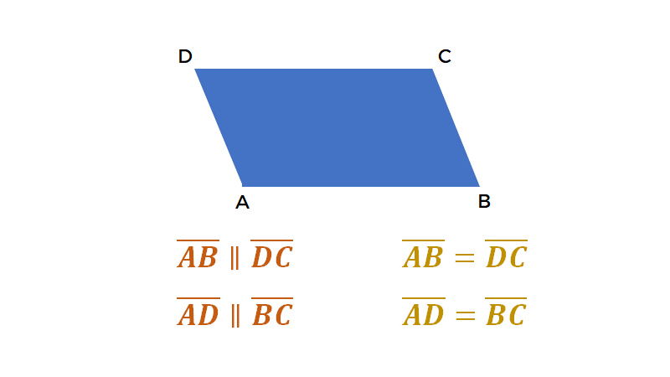

El cuadrilátero ABCD que se muestra corresponde a un romboide. Como puedes ver, sus ángulos internos no son rectos, es decir, no miden 90 grados. Sus lados opuestos son paralelos entre sí, es decir, el lado AB es paralelo al lado DC, así como el lado AD es paralelo al lado BC. Por lo tanto, el lado AB tiene la misma longitud que el lado DC, así como el lado AD mide lo mismo que el lado BC.

Para el romboide también puedes obtener una fórmula que te permita calcular su respectiva área, del mismo modo que has obtenido la del triángulo y la del rombo.

Al observar el romboide ABCD, ¿a qué figura geométrica se parece?

La respuesta es que tiene un cierto parecido con el rectángulo. Revisa por qué.
Para ello, forma un triángulo sobre el romboide de color azul, trazando desde el vértice. A una altura hasta el lado DC; con ello quedará formado el triángulo amarillo. Si cortas este triángulo y lo recorres hacia la derecha, puedes formar el rectángulo ABCD.

Con esto se muestra que el romboide, efectivamente, se parece al rectángulo.

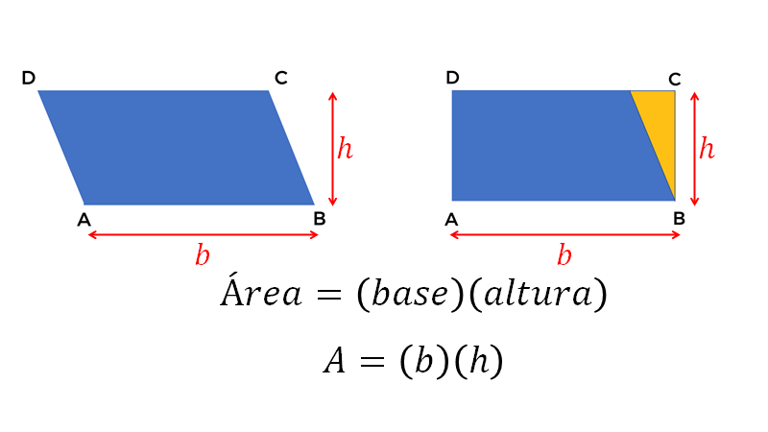

Como el romboide, al igual que el rectángulo, tiene una base y una altura, se puede calcular su área mediante la fórmula: el área es igual a la base por la altura, la cual se escribe igual que la fórmula para calcular el área de un rectángulo, es decir, área es igual ab por h.

También hay otra figura que forma parte de los cuadriláteros, esta es: el trapecio.

El trapecio es un cuadrilátero con un solo par de lados paralelos. El cuadrilátero PQRS (que está en la imagen) corresponde a un trapecio, ya que sólo tiene un par de lados paralelos y de diferente longitud.

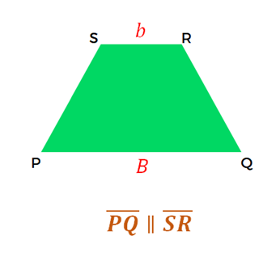

En este caso, el lado PQ es paralelo al lado SR, en donde PQ es la base mayor, la cual se representa con la letra B mayúscula, y SR es la base menor, representada con la letra b minúscula.

Para el trapecio también puedes usar una fórmula que te permita calcular su área, de manera similar a como has obtenido las anteriores.

¿Qué estrategia puedes poner en marcha para obtener su respectiva superficie? Registra tus ideas.

A diferencia del romboide, el trapecio no se parece al rectángulo o alguna de las otras figuras anteriores, cuya fórmula ya has determinado.

A continuación, se propone un camino para resolverlo, observa qué resultado se obtiene.

A partir del trapecio de color verde MNOP, traza el trapecio RSTU de color amarillo, de tal manera que ambos sean congruentes entre sí.

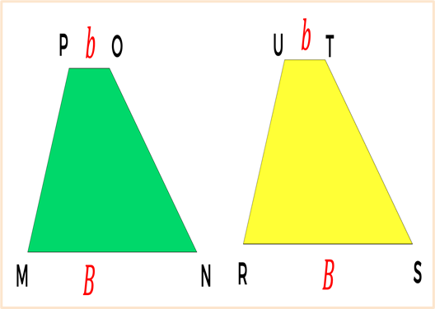

Ahora gira el trapecio amarillo 180 grados y junta los dos, de tal manera que al empatar uno de sus lados, se obtiene un romboide determinado por los vértices MURP.

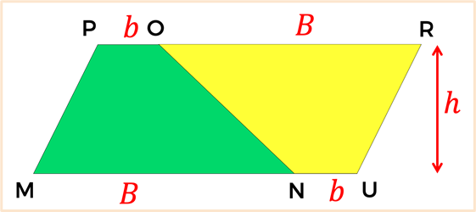

Como puedes observar, has formado un romboide a partir de la unión de dos trapecios congruentes. Entonces, puedes partir de la fórmula del romboide para determinar una fórmula que te ayude a calcular el área del trapecio con la nueva información que acabas de obtener.

Es decir, si la fórmula del romboide es base por altura, entonces, para este romboide que acabas de formar, su base está determinada por la suma de la base mayor y la base menor del trapecio verde. Así, puedes obtener su área mediante el producto de la suma de dichas bases por la altura, pero al tener dos trapecios congruentes, tienen la misma área.

Pero, como el romboide lo formaste con dos trapecios, es necesario dividir entre dos para obtener el área de un solo trapecio. A partir de la información analizada, puedes establecer la fórmula para calcular el área de un trapecio de la siguiente manera:

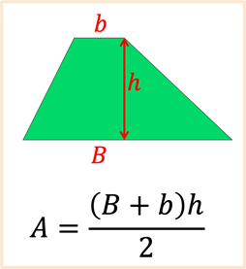

El área es igual al producto del total de la suma de la longitud de la base mayor, más la longitud de la base menor, multiplicado por la altura, dividido entre dos.

Bien, los cuadriláteros, cuya fórmula has determinado respectivamente tienen una característica en común al menos tienen un par de lados opuestos paralelos. Pero hay un cuadrilátero que no tiene ningún par de lados opuestos paralelos el cuadrilátero ABCD que se encuentra en la siguiente imagen y que se llama trapezoide.

Con lo que has aprendido en esta lección sobre las diagonales, ¿cómo piensas qué puedes determinar la fórmula para calcular el área de un trapezoide?

Para ello, observa cómo está una de las diagonales en el trapezoide.

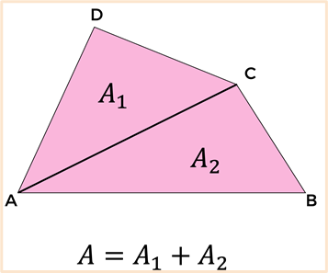

¿Te diste cuenta?

La diagonal divide al trapezoide en dos triángulos, el triángulo ABC y el triángulo ACD.

Entonces, para calcular el área del trapezoide, se calculan las áreas de cada uno de los triángulos que se formaron y se suman, esto es, el área del trapezoide es igual al área del triángulo uno más el área del triángulo dos.

Casi concluyes el tema del día de hoy. En esta lección has logrado determinar las fórmulas para calcular el área de distintas figuras geométricas.

Recuerda que un cuadrilátero es una figura geométrica plana formada con cuatro lados, y recibe diferentes nombres, dependiendo de su disposición, como: cuadrado, rectángulo, rombo, romboide, trapecio y trapezoide.

Bien has terminado esta sesión.

El reto de hoy:

Si tienes la oportunidad de utilizar algún programa de geometría, haz uso de él para explorar y conocer más.

¡Buen trabajo!

Gracias por tu esfuerzo.

